BỘ GIÁO DỤC VÀ ĐÀO TẠO

**TRƯỜNG ĐẠI HỌC GIAO THÔNG VẬN TẢI TP.HCM**

---o0o---

**BÁO CÁO HỌC PHẦN CÔNG NGHỆ PHẦN MỀM**

Đề tài: Xây dựng dự án: Phần mềm tư vấn cá Koi phong thủy

Giảng viên hướng dẫn: THS.Nguyễn Văn Chiến

Lớp: CN2301C

Sinh viên thực hiện:

Nguyễn Trung Tài MSSV: 051205011272

Võ Anh Huy MSSV: 051205006423

Nguyễn Văn Tường MSSV: 051205012161

Đặng Phạm Văn Thành MSSV: 051205013214

**Mục lục**

Ngày tạo **19/10/2024**

Lịch sử tài liệu 2

Danh sách hình 2

***I.Giới thiệu chung*** 3

I.1. Mục đích 4

I.2. Phạm vi sản phẩm 4

I.3 Môi trường thiết kế & xây dựng 5

***II.Mô tả tổng quát*** 5

II.1 Chức năng 5

II.2 Phân loại người dùng 5

II.3 Môi trường thiết kế & xây dựng 6

***III Yêu cầu tương tác ngoài*** 7

III.1 Giao diện người dùng 7

III.2 Yêu cầu tương tác với phần cứng 7

III.3 Yêu cầu tương tác với phần mềm 7

***IV. Kiến trúc hệ thống*** 7

IV.1 Kiến trúc tổng thể của hệ thống 7

IV.2 Chi tiết các thành phần 9

IV.2.1 Front End 9

IV.2.2 Back End 11

***V.Tổng hợp Use-case Depcription*** 20

***VI. Yêu cầu phi chức năng*** 41

Phụ lục 53

Lịch sử tài liệu

|  |  |  |  |
| --- | --- | --- | --- |
| Tên mục thay đổi | Ngày | Lý do thay đổi | Hành động |
| Tài liệu đặc tả | 15/10/2024 | Tạo tài liệu | Tạo mới |
| I, II, III, IV, V | 19/10/2024 | Bổ sung các chi tiết | Bổ sung |

# Danh sách hình

Hình 1: Các actors của hệ thống

Hình 2: Component diagram

Hình 3: Deployment diagram

Hình 4: Class diagram

Hình 5: Guest use-case diagram

Hình 6: Member use-case diagram

Hình 7: Admin use-case diagram

Hình 8: Thiết kế use-case

Hình 9: Thiết kế Activity

Hình 10:Sequence diagram

Hình 11:Vẽ mô hình Entity Relationship Diagram

Hình 12:Vẽ sơ đồ Data Flow Diagram

Thuật Ngữ

|  |  |  |
| --- | --- | --- |
| Thuật ngữ | Viết tắt | Giải thích |
| Software Requirement Specification | SRS | Bản đặc tả yêu cầu phần mềm |
| Guest |  | Người dùng không cần đăng nhập, chỉ có thể duyệt thông tin cơ bản. |
| Member |  | Người dùng có tài khoản, có thể đăng quảng cáo và nhận tư vấn phong thủy Koi chi tiết. |
| Admin |  | Quản trị viên, quản lý hệ thống, người dùng và quảng cáo. |
| Koi Fish |  | Cá Koi được phân loại theo yếu tố phong thủy (Kim, Mộc, Thủy, Hỏa, Thổ) phù hợp với mệnh của người dùng. |
| Pond |  | Hồ cá với các đặc điểm như hình dạng, vị trí, hướng, phù hợp với yếu tố phong thủy. |
| Advertisement |  | Quảng cáo về cá Koi hoặc các sản phẩm liên quan đến phong thủy và hồ cá. |
| Consultation |  | Quá trình tư vấn người dùng về các loại cá Koi và hồ cá phù hợp với mệnh và yếu tố phong thủy. |
| Element |  | Ngũ hành phong thủy (Kim, Mộc, Thủy, Hỏa, Thổ) ảnh hưởng đến việc lựa chọn cá Koi và hồ cá. |
| Evaluation |  | Điểm số hoặc đánh giá về sự phù hợp giữa cá Koi, hồ cá và mệnh của người dùng. |
| Dashboard |  | Bảng điều khiển thống kê về hoạt động của hệ thống và quản lý quảng cáo. |

I.Giới thiệu chung

*I.1. Mục đích*

Phần mềm tư vấn cá Koi phong thủy là một nền tảng trực tuyến hỗ trợ người dùng trong việc lựa chọn loài cá Koi và thiết kế hồ cá phù hợp với yếu tố phong thủy cá nhân. Thông qua hệ thống này, người dùng có thể tìm hiểu, lựa chọn và thực hiện những thay đổi phong thủy nhằm tạo nên sự hài hòa cho không gian sống và mang lại sự thịnh vượng, may mắn.

*I.2. Phạm vi sản phẩm*

Phần mềm tư vấn cá Koi phong thủy được thiết kế để hỗ trợ người dùng thông qua việc cung cấp thông tin phong thủy cá nhân dựa trên ngày sinh và giới tính. Ngoài ra, hệ thống còn giúp người dùng lựa chọn loài cá Koi và đặc điểm hồ cá dựa trên mệnh phong thủy của họ. Phần mềm cũng cung cấp tính năng đăng tin quảng cáo cho các sản phẩm cá Koi và vật phẩm phong thủy liên quan đến hồ cá. Hệ thống quản trị viên sẽ giám sát và quản lý các thông tin liên quan đến cá Koi, hồ cá, cũng như các hoạt động quảng cáo.

II. Mô tả tổng quát

*II.1 Chức năng*

Chức năng danh cho khách hàng vãng lai (**Guest**):

|  |  |  |  |
| --- | --- | --- | --- |
| 1 | **Guest** | | |
| 1.1 | Xem danh sách các giống cá Koi mới cập nhật | |
| 1.2 | Xem danh sách cá Koi theo từng loại và đặc tính phong thủy | |
| 1.3 | Xem thông tin về đặc điểm phong thủy: Ngũ hành, tương sinh tương khắc | |
| 1.4 | | Xem chi tiết giống cá Koi và các loài cá phong thủ y khác phù hợp |
| 1.5 | Tìm kiếm giống cá Koi (dựa trên đặc tính phong thủy, giá cả) | |
| 1.6 | Lọc kết quả tìm kiếm theo phong thủy hoặc loại cá Koi | |
| 1.7 | Đăng ký tài khoản để nhận tư vấn chi tiết hơn | |
| 1.8 | Nhận tư vấn thông tin phong thủy cá Koi và hò phù hợp với bản mệnh | |
| 1.9 | Tra cứu thông tin điểm đánh giá dộ phù hợp của bản mệnh với đặc điểm hồ cá và cá Koi | |

Ngoài khách hàng vãng lai (**Guest**), thành viên (**Member**) còn có những chức năng

|  |  |  |
| --- | --- | --- |
| **2** | **Member** | |
| 2.3 | Xem lịch sử tư vấn và các dịch vụ đã sử dụng. |
| 2.4 | Mua gói đăng tin quảng cáo |
| 2.5 | Đăng tin quảng cáo cá Koi hoặc sản phẩm phong thủy liên quan |
| 2.6 | Chỉnh sửa thông tin cá nhân và thay đổi mật khẩu. |
| 2.7 | Quản lý các tin đăng quảng cáo. |

Chức năng danh cho quản lý (**Admin**):

|  |  |  |
| --- | --- | --- |
| 3 | **Admin** | |
| 3.1 | Quản lý cao nhất, có toàn quyền thao tác với hệ thống |
| 3.2 | Quản lý tài khoản cá nhân |
| 3.3 | Chỉ Admin mới được quản lý dữ liệu thông tin phong thủy về cá Koi và hồ |
| 3.4 | Chỉ Admin có quyền quản lý các gói đăng tin |
| 3.5 | Admin có quyền quản lý tin đăng của người dùng |
| 3.6 | Thực hiện việc sao lưu và phục hồi dữ liệu của hệ thống |
| 3.7 | Chỉ Admin có quyền xem thống kê báo cáo |

*II.2 Phân loại người dùng*

Các đối tượng tương tác với hệ thống gồm: Guest, Member và Admin. Được thể hiện trên sơ đồ sau:

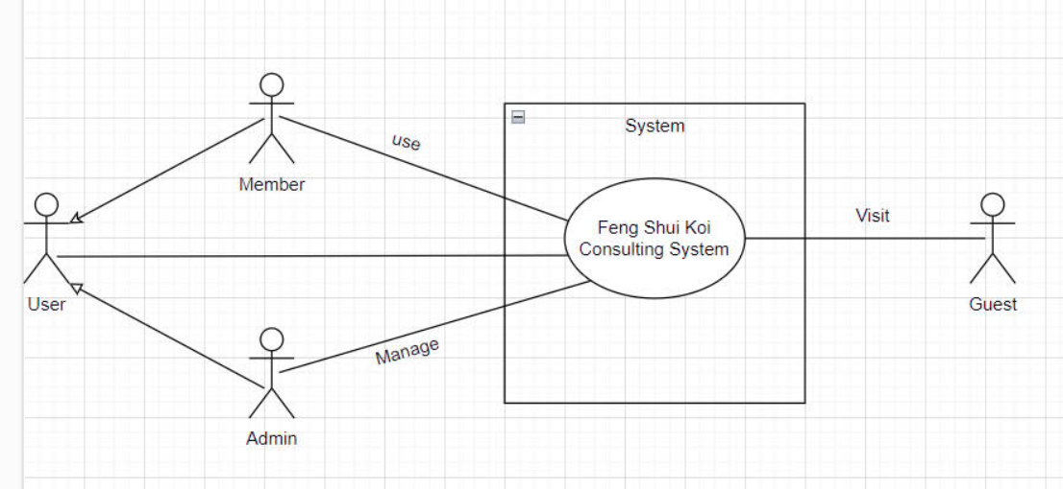

Hình 1: Các Actor của hệ thống

*II.3 Môi trường thiết kế & xây dựng*

Phần mềm tư vấn cá Koi phong thủy bao gồm:

- Nền tảng phát triển: Công nghệ ASP.Net Core (phiên bản 4.5 trở lên) để đảm bảo hiệu suất cao và khả năng mở rộng.

- Cơ sở dữ liệu: Sử dụng SQL Server hoặc MySQL (phiên bản từ 2012 trở lên) cho lưu trữ và quản lý thông tin người dùng, thông tin cá koi, và dữ liệu tư vấn phong thủy.

- Trình duyệt hỗ trợ: Hỗ trợ tốt trên các trình duyệt phổ biến như: Chrome, Firefox, Safari, Microsoft Edge.

- Thiết bị hỗ trợ: Đảm bảo tương thích và hoạt động mượt mà trên nhiều loại thiết bị khác nhau như: Máy tính để bàn (PC), Laptop, Smartphone, Tablet.

III. Yêu cầu tương tác ngoài

*III.1. Giao diện người dùng*

- Thiết kế trực quan, thân thiện với người dùng: Đảm bảo người dùng dễ dàng tìm kiếm thông tin tư vấn phong thủy và các thông tin liên quan đến cá Koi.

- Cấu trúc trang: Các trang con (pages) có giao diện đồng nhất với thanh menu, footer hiển thị rõ ràng các chức năng và dịch vụ của phần mềm.

- Tối ưu cho các thiết bị: Giao diện được thiết kế tương thích với nhiều loại màn hình từ điện thoại đến máy tính bảng, máy tính.

*III.2. Yêu cầu tương tác với phần cứng*

Hiện tại hệ thống không yêu cầu tương tác với các thiết bị phần cứng đặc biệt nào khác ngoài thiết bị máy tính thông thường.

*III.3. Yêu cầu tương tác với phần mềm*

Trong tương lai dữ liệu của hệ thống có thể được trích xuất để sử dụng cho các hệ thống phân tích phong thủy, dự báo tài chính, và các hệ thống tư vấn khác.

IV. Kiến trúc hệ thống

*IV.1. Kiến trúc tổng thể của hệ thống*

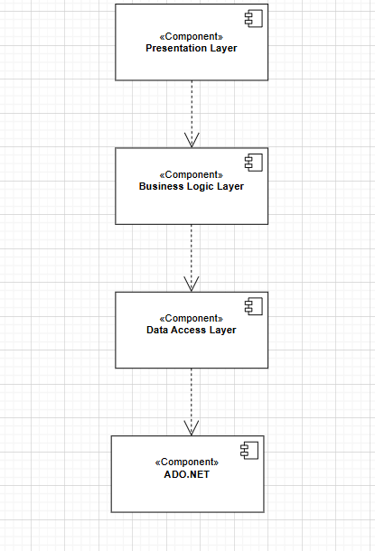

Hình 2 :Component diagram

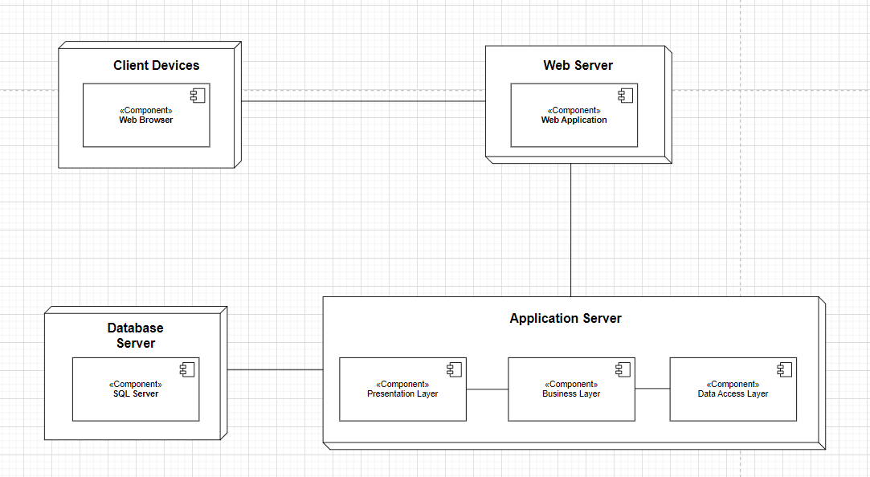

Hình 3: Deployment diagram

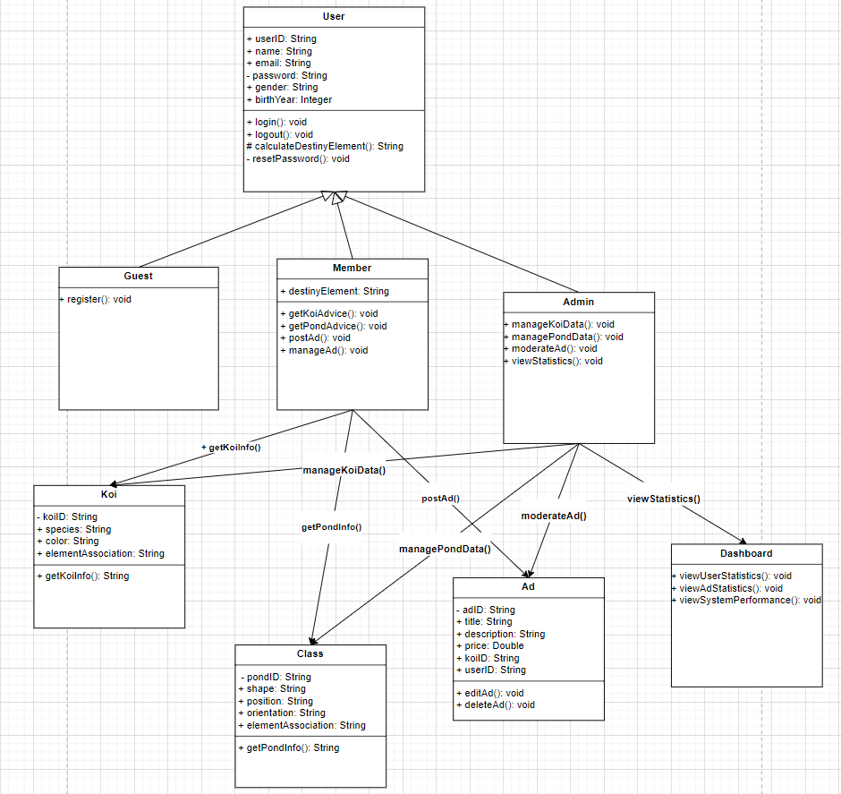

Hình 4: Class diagram

IV. Chi tiết các thành phần

*IV.2.1 Front End*

Biểu đồ use-case biểu diễn sự tương tác của **Guest** với hệ thống

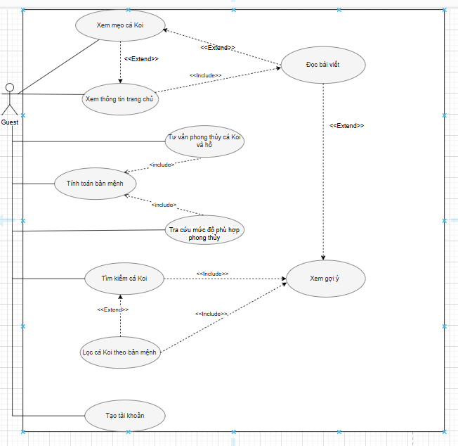

Hình 5: Guest use-case diagram

Biểu đồ use-case thể hiện sự tương tác của **Member** với hệ thống

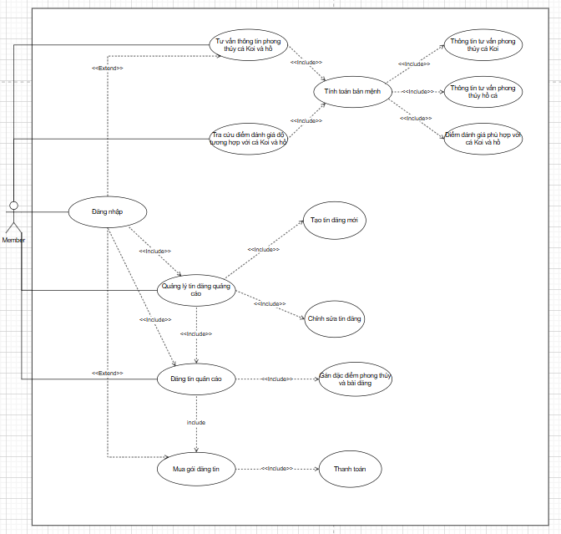

Hình 6: Member use-case diagram

*IV.2.2 BackEnd*

Biểu đồ use-case thể hiện sự thao tác của **Admin** đối với hệ thống

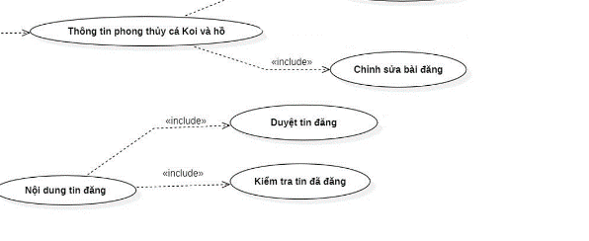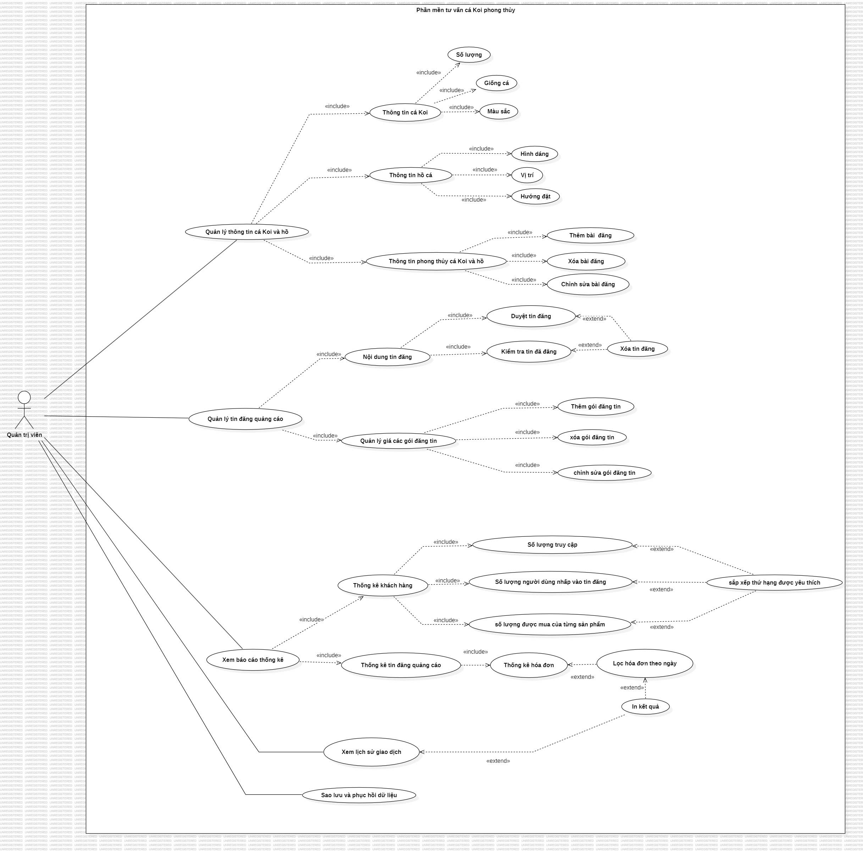

Hình 7: Admin use-case diagram

Biểu đồ use-case biểu diễn thao tác quản lý **Admin, Guest, Member** đối với hệ thống

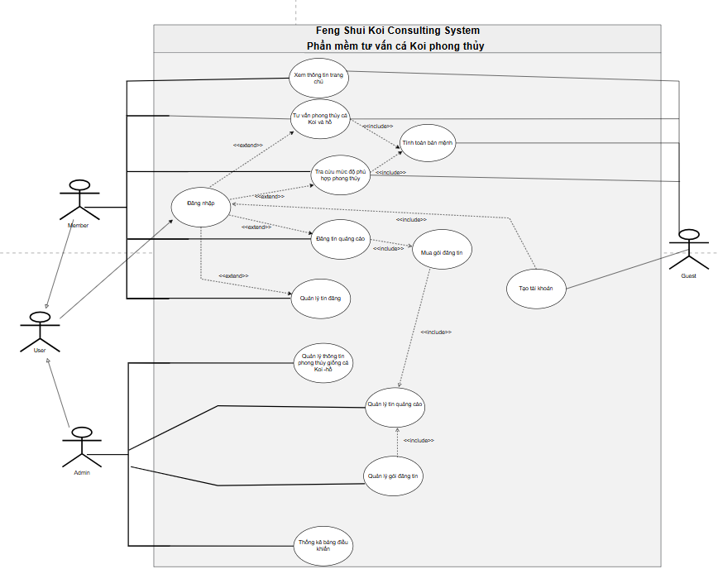

Hình 8: Thiết kế use-case

Hình 9.1: Biểu đồ activity thể hiện thao tác người dùng truy cập vào hệ thống:

|  |  |  |
| --- | --- | --- |
|  |  | |
| A diagram of a work flow | |  |

Hình 9.2: Biểu đồ activity thể hiện thao tác của Guest đối với hệ thống:

|  |  |
| --- | --- |
|  |  |

Hình 9.3 : Biểu đồ activity thể hiện thao tác của Member đối với hệ thống:

|  |  |  |
| --- | --- | --- |
|  | |  |
|  |  | | |

Hình 9.4 : Biểu đồ activity thể hiện thao tác của Admin đối với hệ thống:

|  |  |
| --- | --- |
|  |  |

Biểu đồ tuần tự (sequence) thể hiện thao tác xem thông tin toàn hệ thống :

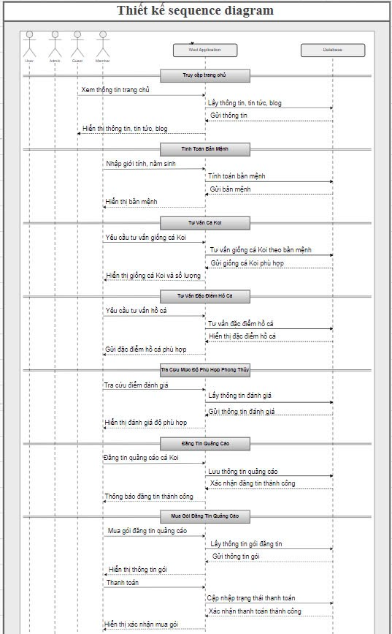

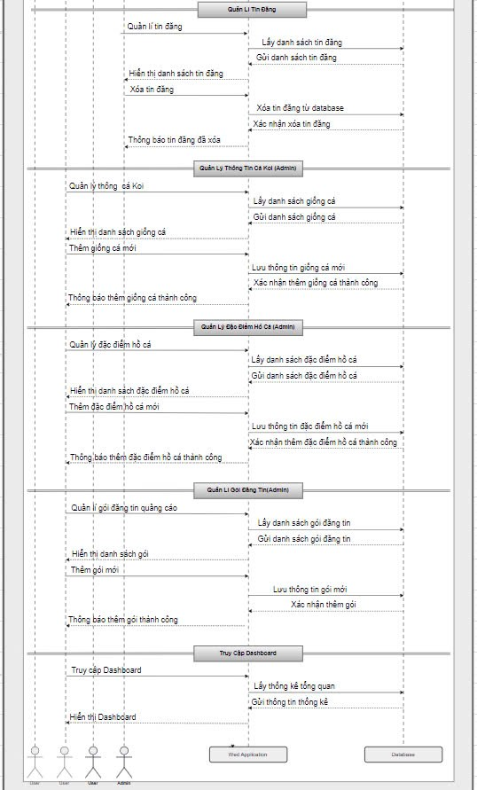

Hình 10 : Sequence diagram

**V.Tổng hợp Use-case Depcription**

*Descriptions*

|  |  |  |  |
| --- | --- | --- | --- |
| **ID** | **Use Case** | **Actor** | Use Case Description |
| UC-01 | Xem thông tin trên trang chủ | Guest, Member, Admin | Người dùng có thể xem các thông tin cơ bản về bài viết, tin tức, blog liên quan đến phong thủy cá Koi và hồ cá. |
| UC-02 | Tạo tài khoản | Guest | Người dùng chưa đăng ký có thể tạo tài khoản để trở thành thành viên và sử dụng các tính năng tư vấn chi tiết hơn của hệ thống. |
| UC-03 | Đăng nhập | Member, Admin | Thành viên và Admin có thể đăng nhập vào hệ thống để quản lý các thông tin cá nhân, đăng tin, hoặc thực hiện các chức năng quản trị. |
| UC-04 | Tư vấn lựa chọn cá Koi | Guest, Member | Người dùng được tư vấn loại cá Koi phù hợp với bản mệnh của mình, dựa trên thông tin về phong thủy (ngũ hành). |
| UC-05 | Tư vấn đặc điểm hồ cá | Guest, Member | Người dùng nhận tư vấn về đặc điểm, hình dáng, vị trí, và hướng của hồ cá phù hợp với phong thủy cá nhân. |
| UC-06 | Tìm kiếm thông tin phong thủy | Guest, Member | Người dùng có thể tìm kiếm các thông tin về phong thủy cá Koi, bao gồm các bài viết và tư liệu liên quan. |
| UC-07 | Tra cứu mức độ phù hợp với phong thủy | Guest, Member | Người dùng có thể tra cứu mức độ tương thích phong thủy của cá Koi và hồ cá so với mệnh của mình. |
| UC-08 | Mua gói đăng tin | Member | Thành viên có thể mua các gói quảng cáo để đăng bán cá Koi. |
| UC-09 | Đăng tin quảng cáo | Member | Thành viên có thể đăng tin quảng cáo. |
| UC-10 | Quản lý tin đăng | Admin | Admin có thể xem, duyệt, và quản lý các tin đăng của người dùng. |
| UC-11 | Quản lý hệ thống | Admin | Admin có quyền quản trị hệ thống, bao gồm việc quản lý người dùng, tin đăng, gói quảng cáo, và giám sát hiệu suất của hệ thống. |
| UC-12 | Thống kê bảng điều khiển | Admin | Admin có thể xem các báo cáo thống kê về hoạt động của hệ thống, bao gồm số lượng người dùng, tin đăng, và hiệu suất tổng thể. |

**Examples**

|  |  |  |  |
| --- | --- | --- | --- |
| **Use Case Description** | | | |
| **Use Case ID:** | UC-01 | | |
| **Name:** | Xem thông tin trang chủ | | |
| **Create by:** | Nguyễn Trung Tài | Date Created: | 19 tháng 10, 2024 |
| **Primary Actor:** | Member, guest | Secondary Actors: | Admin |
| **Trigger:** | Người dùng truy cập vào trang chủ | | |
| **Description:** | Người dùng xem các thông tin giới thiệu, tin tức, kinh nghiệm trên trang chủ. Các thông tin này được cung cấp theo phong thủy và các nguyên tắc phù hợp với bản mệnh của người dùng | | |
| **Preconditions:** | Người dùng đã có kết nối internet và truy cập được vào trang web  Trang chủ phải có nội dung được cập nhật và sẵn sàng hiển thị | | |
| **Post–conditions:** | Người dùng nhận được thông tin về phong thủy, các gợi ý chọn cá Koi phù hợp  Nếu là thành viên, có thể thấy thêm các nội dung cá nhân hóa | | |
| **Normal Flow:** | 1. Người dùng truy cập vào trang web 2. Hệ thống hiển thị trang chủ với thông tin mới nhất 3. Người dùng có thể đọc các bài viết, tin tức, kinh nghiệm từ trang chủ 4. Người dùng có thể tính toán bản 5. Nhận tư vấn phong thủy cá Koi và hồ | | |
| **Alternative Flows:** |  | | |
| **Exceptions:** | EX-1: Lỗi hiển thị nội dung hoặc trang chủ bị lỗi không hiển thị.  EX-2: Trang chủ bảo trì, trang web đang trong quá trình bảo trì theo lịch trình hoặc không theo kế hoạch.  EX-3: Lỗi truy vấn dữ liệu, lỗi khi hệ thống truy vấn dữ liệu từ cơ sở dữ liệu để hiển thị thông tin trên trang chủ. | | |
| **Priority:** | Cao | | |
| **Frequency of Use:** | 400 Transacsion/ngày | | |
| Business Rules: | Nội dung trên trang chủ phải được cập nhật thường xuyên  Trang chủ cần tương thích với mọi loại trình duyệt và thiết bị | | |
| **Use Case Description** | | | |
| **Use Case ID:** | UC-02 | | |
| **Use Case Name** | Tạo tài khoản | | |
| **Created By:** | Nguyễn Văn Tường | Date Created: | 18/10/2024 |
| **Primary Actor:** | Guest (Người dùng chưa đăng ký) | Secondary Actors: |  |
| **Trigger:** | Người dùng chưa có tài khoản, truy cập hệ thống để tạo tài khoản. | | |
| **Description:** | Người dùng chưa đăng ký sẽ tạo tài khoản trên hệ thống để trở thành thành viên,để có thể thực hiện được đăng tin quảng cáo. | | |
| **Preconditions:** | * Người dùng chưa có tài khoản trong hệ thống. * Người dùng có quyền truy cập vào trang đăng ký. * Hệ thống đang hoạt động bình thường. | | |
| **Post–conditions:** | * Sau khi tài khoản được tạo thành công, người dùng trở thành Member (Thành viên). * Thông tin người dùng (bao gồm họ tên, email, mật khẩu, giới tính và ngày sinh) được lưu trong cơ sở dữ liệu. * Người dùng có thể đăng nhập và sử dụng các chức năng đăng tin quảng cáo và chọn gói đăng tin. | | |
| **Normal Flow:** | 1.Guest truy cập trang đăng ký tài khoản.  2.Hệ thống hiển thị form đăng ký, yêu cầu nhập các thông tin cần thiết:  - Họ tên  - Địa chỉ email (duy nhất)  - Mật khẩu (tuân thủ quy tắc bảo mật)  - Giới tính (phục vụ cho việc tư vấn phong thủy)  - Ngày sinh (để tính toán bản mệnh)  3.Guest nhập đầy đủ thông tin và nhấn "Đăng ký".  4.Hệ thống kiểm tra tính hợp lệ của thông tin:  - Địa chỉ email hợp lệ (đúng định dạng, chưa tồn tại trong hệ thống).  - Mật khẩu đủ mạnh (ít nhất 8 ký tự, bao gồm một ký tự viết hoa và một ký tự đặc biệt).  5.Nếu thông tin hợp lệ, hệ thống lưu thông tin người dùng và tạo tài khoản.  6.Hệ thống gửi email xác nhận tài khoản cho Guest.  7.Guest xác nhận email thông qua liên kết trong email.  8.Sau khi xác nhận, Guest trở thành Member và có thể đăng nhập vào hệ thống. | | |
| **Alternative Flows:** | * Nếu email đã được sử dụng hoặc không hợp lệ, hệ thống hiển thị thông báo lỗi yêu cầu người dùng nhập một địa chỉ email khác. * Nếu mật khẩu không đủ mạnh, hệ thống yêu cầu người dùng nhập lại mật khẩu tuân thủ các quy tắc bảo mật. | | |
| **Exceptions:** | * Nếu hệ thống gặp sự cố trong quá trình gửi email xác nhận, người dùng sẽ không thể kích hoạt tài khoản. Hệ thống sẽ thông báo lỗi và yêu cầu thử lại sau. * Nếu hệ thống bị gián đoạn khi tạo tài khoản, tiến trình sẽ dừng lại và người dùng cần thực hiện lại. | | |
| **Priority:** | * High: Tính năng quan trọng và phải được triển khai sớm để người dùng có thể truy cập vào các chức năng chính của hệ thống. | | |
| **Frequency of Use:** | 100 lần/ngày | | |
| **Business Rules:** | * Mỗi địa chỉ email chỉ có thể đăng ký một tài khoản duy nhất trong hệ thống. * Mật khẩu phải có ít nhất 8 ký tự, bao gồm ít nhất một ký tự viết hoa và một ký tự đặc biệt. * Thông tin giới tính và ngày sinh của người dùng sẽ được sử dụng để tính toán bản mệnh cho các tư vấn phong thủy. | | |

|  |  |  |  |
| --- | --- | --- | --- |
| **Use Case Description** | | | |
| **Use Case ID:** | UC_03 | | |
| **Name:** | Đăng Nhập | | |
| **Created By:** | Đặng Phạm Văn Thành | Date Created: | 20 tháng 10, 2024 |
| **Primary Actor:** | Member, Admin | Secondary Actors: | Guest |
| **Trigger:** | Người dùng muốn truy cập vào hệ thống để quản lý thông tin cá nhân, đăng tin hoặc thực hiện các chức năng quản trị | | |
| **Description:** | Hệ thống cho phép Thành viên và Admin đăng nhập vào hệ thống bằng tài khoản và mật khẩu để thực hiện các chức năng tương ứng. | | |
| **Preconditions:** | Người dùng (Thành viên hoặc Admin) đã có tài khoản và mật khẩu hợp lệ. | | |
| **Post–conditions:** | Post-conditions: Người dùng được phép truy cập và thực hiện các chức năng tương ứng với quyền hạn của họ. | | |
| **Normal Flow:** | 1. Người dùng chọn chức năng "Đăng nhập" 2. Hệ thống hiển thị giao diện đăng nhập 3. Người dùng nhập tài khoản và mật khẩu 4. Hệ thống xác thực thông tin đăng nhập 5. Người dùng được đăng nhập thành công và truy cập vào hệ thống | | |
| **Alternative Flows:** | 1a. Người dùng không nhập tài khoản hoặc mật khẩu   * Hệ thống hiển thị thông báo "Vui lòng nhập tài khoản và mật khẩu" * Người dùng nhập lại thông tin đăng nhập   1b. Thông tin đăng nhập không chính xác   * Hệ thống hiển thị thông báo "Tài khoản hoặc mật khẩu không chính xác" * Người dùng nhập lại thông tin đăng nhập | | |
| **Exceptions:** | •  EX-1: Hệ thống xác thực thông tin đăng nhập không thành công  •  Hệ thống hiển thị thông báo "Đăng nhập không thành công. Vui lòng kiểm tra lại thông tin."  •  Người dùng nhập lại thông tin đăng nhập | | |
| **Priority:** | Cao | | |
| **Frequency of Use:** | Mỗi khi người dùng muốn truy cập vào hệ thống | | |
| **Business Rules:** | * Chỉ Thành viên và Admin mới được phép đăng nhập vào hệ thống. * Mật khẩu phải tuân theo các quy định về độ phức tạp. * Hệ thống phải có cơ chế bảo mật và ngăn chặn các hành vi đăng nhập trái phép. | | |

|  |  |  |  |
| --- | --- | --- | --- |
| **Use Case Description** | | | |
| **Use Case ID:** | UC-04 | | |
| **Name:** | Tư vấn lựa chọn cá Koi | | |
| **Created By:** | Võ Anh Huy | Date Created: | 14-Oct-24 |
| **Primary Actor:** | Member, Guest | | |
| **Trigger:** | Người dùng yêu cầu tư vấn về cá Koi phù hợp với mệnh | | |
| **Description:** | Hệ thống tư vấn và cung cấp danh sách các loại cá Koi phù hợp với phong thủy của người dùng dựa trên thông tin cá nhân, giúp họ lựa chọn cá thích hợp. | | |
| **Preconditions:** | - Cơ sở dữ liệu có thông tin về cá Koi và phong thủy.  - Người dùng cung cấp đầy đủ ngày sinh và giới tính.  - Thiết bị có kết nối Internet ổn định. | | |
| **Post–conditions:** | - Lưu lại lịch sử tư vấn để người dùng tham khảo.  - Cập nhật thông tin phong thủy về cá Koi và hồ cá.  - Gợi ý sản phẩm/dịch vụ liên quan đến cá Koi. | | |
| **Normal Flow:** | 1. Người dùng truy cập chức năng tư vấn phong thủy cá Koi.  2. Chọn mục "Tư vấn lựa chọn cá Koi".  3. Nhập thông tin cá nhân và tiêu chí chọn cá.  4. Gửi thông tin, hệ thống xác thực và phân tích.  5. Hệ thống hiển thị danh sách cá Koi phù hợp.  6. Lưu thông tin tư vấn vào cơ sở dữ liệu.  7. Người dùng lưu kết quả hoặc quay lại trang chính. | | |
| **Alternative Flows:** | 1. Người dùng chọn "Tư vấn trực tiếp".  2. Tương tác với chuyên gia qua chat.  3. Chuyên gia phân tích và đưa gợi ý.  4. Hệ thống lưu lại lịch sử tư vấn. | | |
| **Exceptions:** | 1. Kết nối Internet không ổn định.  2. Thông tin không đầy đủ.  3. Hệ thống không phản hồi.  4. Hình ảnh tải lên không hợp lệ.  5. Chuyên gia không sẵn sàng. | | |
| **Priority:** | Cao (Tính năng cốt lõi, cần ưu tiên phát triển). | | |
| **Frequency of Use:** | +Tính năng "Tư vấn lựa chọn cá Koi" dự kiến là:  -100 transaction/day | | |
| **Business Rules:** | - Người dùng cung cấp đủ thông tin ngũ hành.  - Xác định kích thước hồ cá theo số lượng cá.  - Quảng cáo phải liên quan đến cá Koi.  - Bảo mật thông tin cá nhân. | | |

|  |  |  |  |
| --- | --- | --- | --- |
| **Use Case Description** | | | |
| **Use Case ID:** | UC_05 | | |
| **Name:** | Tư vấn đặc điểm hồ cá | | |
| **Created By:** | Đặng Phạm Văn Thành | Date Created: | 20 tháng 10,2024 |
| **Primary Actor:** | Member | Secondary Actors: | N/A |
| **Trigger:** | Thành viên muốn nhận tư vấn về hồ cá phù hợp với phong thủy cá nhân | | |
| **Description:** | Hệ thống cho phép Thành viên nhận tư vấn về đặc điểm, hình dáng, vị trí, và hướng của hồ cá phù hợp với phong thủy. | | |
| **Preconditions:** | Thành viên có tài khoản và đăng nhập vào hệ thống. | | |
| **Post–conditions:** | Thành viên nhận được thông tin tư vấn về hồ cá. | | |
| **Normal Flow:** | 1. Người dùng chọn chức năng "Tư vấn hồ cá"  2. Hệ thống hiển thị biểu mẫu tư vấn  3. Người dùng nhập thông tin cá nhân và yêu cầu tư vấn  4. Hệ thống xử lý thông tin và cung cấp tư vấn  5. Người dùng nhận tư vấn chi tiết | | |
| **Alternative Flows:** | 1a. Người dùng không nhập đủ thông tin   * Hệ thống hiển thị thông báo "Vui lòng nhập đầy đủ thông tin"   1b. Người dùng nhập thông tin không hợp lệ   * Hệ thống hiển thị thông báo "Thông tin không hợp lệ, vui lòng kiểm tra lại" | | |
| **Exceptions:** | EX-1: Hệ thống không thể cung cấp tư vấn   * Hệ thống hiển thị thông báo "Không thể cung cấp tư vấn tại thời điểm này, vui lòng thử lại sau."   EX-2: Thông tin không đủ để tư vấn   * Hệ thống yêu cầu người dùng cung cấp thêm thông tin cần thiết để thực hiện tư vấn. | | |
| **Priority:** | Cao | | |
| **Frequency of Use:** | Nhiều lần trong ngày | | |
| **Business Rules:** | * Tư vấn phải dựa trên thông tin chính xác và chi tiết của người dùng. * Hệ thống phải đảm bảo tính bảo mật thông tin cá nhân của người dùng. | | |

|  |  |  |  |
| --- | --- | --- | --- |
| **Use Case Description** | | | |
| **Use Case ID:** | UC-06 | | |
| **Use Case Name:** | Tìm kiếm thông tin phong thủy | | |
| **Created  By:** | Nguyễn Văn Tường | Date Created: | 18/10/2024 |
| **Primary Actor:** | Guest (Khách), Member (Thành viên) | Secondary Actors: |  |
| **Trigger:** | Người dùng nhập từ khóa tìm kiếm vào hệ thống. | | |
| **Description:** | Người dùng có thể tìm kiếm thông tin phong thủy về cá Koi, bao gồm các bài viết và tư liệu liên quan. | | |
| **Preconditions:** | * Người dùng có quyền truy cập internet. * Hệ thống đã có dữ liệu về các bài viết và tư liệu phong thủy cá Koi. * Hệ thống đang hoạt động bình thường. | | |
| **Post–conditions:** | * Người dùng nhận được danh sách kết quả tìm kiếm về phong thủy cá Koi. * Kết quả bao gồm bài viết, hình ảnh, video và tài liệu liên quan. | | |
| **Normal Flow:** | 1. Nhập từ khóa. 2. Guest hoặc Member nhập từ khóa tìm kiếm (ví dụ: "cá Koi hợp mệnh"). 3. Hệ thống xử lý từ khóa và tìm kiếm thông tin liên quan trong cơ sở dữ liệu. 4. Hệ thống hiển thị danh sách kết quả tìm kiếm. 5. Người dùng có thể nhấp vào từng kết quả để xem chi Guest hoặc Member truy cập trang tìm kiếm trên hệ thống. 6. Hệ thống hiển thị thanh tìm kiếm cho phép người dùng nhtiết. | | |
| **Alternative Flows:** | * Nếu không có kết quả nào phù hợp, hệ thống thông báo "Không tìm thấy kết quả" và gợi ý từ khóa khác. * Nếu từ khóa quá ngắn hoặc không hợp lệ, hệ thống yêu cầu người dùng nhập lại từ khóa hợp lệ. | | |
| **Exceptions:** | * Nếu có lỗi trong quá trình truy cập cơ sở dữ liệu, hệ thống thông báo cho người dùng rằng không thể thực hiện tìm kiếm. * Nếu hệ thống gặp sự cố mạng, người dùng sẽ nhận thông báo lỗi và không thể tìm kiếm. | | |
| **Priority:** | Medium: Tính năng cần thiết nhưng không phải là tính năng chính của hệ thống. | | |
| **Frequency of Use:** | 100 lần/ngày | | |
| **Business Rules:** | * Hệ thống cần đảm bảo trả về kết quả phù hợp với từ khóa tìm kiếm. * Nội dung tìm kiếm phải được kiểm duyệt để đảm bảo chất lượng và tính chính xác của thông tin. | | |

|  |  |  |  |
| --- | --- | --- | --- |
| **Use Case Description** | | | |
| **Use Case ID:** | UC_07 | | |
| **Name:** | Tra cứu độ phù hợp với phong thủy | | |
| **Created By:** | Nguyễn Trung Tài | Date Created: | 19 thang 10, 2024 |
| **Primary Actor:** | Member, Guest | Secondary Actors: |  |
| **Trigger:** | Người dùng muốn kiểm tra mức độ tương hợp phong thủy của hồ cá và cá Koi với bản mệnh | | |
| **Description:** | Hệ thống cho phép người dùng tra cứu mức độ phù hợp của hồ cá Koi với phong thủy cá nhân dựa trên thông tin về ngũ hành, hướng hồ, vị trí và giống cá Koi. Kết quả hiển thị đánh giá và các gợi ý cải thiện (nếu có) | | |
| **Preconditions:** | Người dùng đã khai báo đầy đủ thông tin cá nhân và hồ cá Koi | | |
| **Post–conditions:** | Hiển thị kết quả tra cứu về độ phù hợp phong thủy và khuyến nghị cải thiện | | |
| **Normal Flow:** | 1. Chọn chức năng tra cứu độ phù hợp với phong thủy 2. Nhập thông tin hồ cá và cá Koi hiện tại 3. Hệ thống tính toán và hiển thị kết quả đánh giá | | |
| **Alternative Flows:** |  | | |
| **Exceptions:** | EX-2 : Dữ liệu không hợp lệ, nếu thông tin nhập vào không hợp lệ (ví dụ: ngày sinh hoặc vị trí hồ không đúng), hệ thống sẽ hiển thị cảnh báo và yêu cầu người dùng sửa lại dữ liệu  EX-3 : Lỗi hệ thống, nếu xảy ra lỗi trong quá trình tính toán hoặc thiếu dữ liệu (chẳng hạn, thiếu thông tin về bản mệnh của người dùng hoặc thông tin hồ cá không chính xác), hệ thống sẽ thông báo cho người dùng về lỗi và yêu cầu nhập lại thông tin đầy đủ. | | |
| **Priority:** | Cao | | |
| **Frequency of Use:** | 400 Transacsion/ngày | | |
| **Business Rules:** | * Hệ thống phải tuân thủ các quy tắc về tính toán phong thủy dựa trên các yếu tố ngũ hành và bản mệnh của người dùng | | |

|  |  |  |  |
| --- | --- | --- | --- |
| **Use Case Description** | | | |
| **Use Case ID:** | UC-08 | | |
| **Name:** | Mua gói đăng tin | | |
| **Created By:** | Võ Anh Huy | Date Created: | 14-Oct-24 |
| **Primary Actor:** | Member | | |
| **Trigger:** | Người dùng quyết định mua gói đăng tin quảng cáo sau khi xem xét các gói có sẵn.. | | |
| **Description:** | Người dùng mua gói đăng tin để giới thiệu sản phẩm đến người khác. Sau khi thanh toán, quảng cáo sẽ hiển thị trên hệ thống.. | | |
| **Preconditions:** | 1. Người dùng đã đăng nhập.  2. Gói đăng tin có sẵn và giá đã được xác định.  3. Người dùng có đủ số dư trong tài khoản. | | |
| **Post–conditions:** | 1. Mua gói đăng tin thành công.  2. Quảng cáo hiển thị trên hệ thống.  3. Cập nhật thông tin gói đã mua (thời gian hiệu lực, trạng thái). | | |
| **Normal Flow:** | 1. Truy cập trang "Gói Đăng Tin".  2. Hệ thống hiển thị danh sách gói.  3. Người dùng chọn gói và nhấn "Mua".  4. Xác nhận thanh toán.  5. Hệ thống kiểm tra số dư.  6. Thanh toán thành công.  7. Hệ thống cập nhật trạng thái gói.  8. Thông báo thành công và hiển thị thông tin gói đã mua. | | |
| **Alternative Flows:** | 1. **Thiếu tiền trong tài khoản:** Hiển thị thông báo và chuyển hướng đến trang nạp tiền.  2. **Thanh toán không thành công:** Thông báo lỗi, yêu cầu thử lại.  3. **Người dùng hủy giao dịch:** Trở về trang trước. | | |
| **Exceptions:** | 1. **Gói không còn hiệu lực:** Thông báo yêu cầu chọn gói khác.  2. **Lỗi hệ thống:** Hiển thị thông báo lỗi và khuyến nghị thử lại.  3. **Gói đã mua:** Thông báo và yêu cầu chọn gói khác. | | |
| **Priority:** | Cao (Tính năng quan trọng để tăng doanh thu và cải thiện trải nghiệm người dùng). | | |
| **Frequency of Use:** | +Tính năng "Mua gói đăng tin" dự kiến có tần suất mua là : 30 transaction/day | | |
| **Business Rules:** | 1. Người dùng phải đăng nhập.  2. Gói đăng tin cần Admin xác nhận trước khi hiển thị.  3. Người dùng phải có đủ số dư.  4. Thời gian hiệu lực cập nhật tự động sau thanh toán thành công. | | |

|  |  |  |  |
| --- | --- | --- | --- |
| **Use Case Description** | | | |
| **Use Case ID:** | UC_09 | | |
| **Name:** | Nguyễn Trung Tài | | |
| **Created By:** | Đăng tin quảng cáo | Date Created: | 19 tháng 10, 2024 |
| **Primary Actor:** | Member | Secondary Actors: |  |
| **Trigger:** | Người dùng muốn đăng quảng cáo sản phẩm/dịch vụ liên quan đến cá Koi và phong thủy. | | |
| **Description:** | Hệ thống cho phép người dùng đăng quảng cáo sản phẩm/dịch vụ kèm thông tin chi tiết, hình ảnh và giá. Quảng cáo hiển thị trên trang chủ hoặc chuyên mục phù hợp | | |
| **Preconditions:** | Người dùng có tài khoản và có quyền đăng tin quảng cáo | | |
| **Post–conditions:** | Tin quảng cáo sẽ xuất hiện trên trang hệ thống, được hiển thị theo các đặc điểm phong thủy | | |
| **Normal Flow:** | 1. Chọn chức năng Đăng tin quảng cáo [ALT 1a, 1b] 2. Người dùng mua gói đăng tin [ ALT 2a, 2b] 3. Nhập thông tin quảng cáo 4. Gán đặc điểm phong thủy vào bài đăng 5. Xác nhận và chờ Admin duyệt tin đăng | | |
| **Alternative Flows:** | 1a : Người dùng chọn chức năng đăng tin quảng cáo  1b : Người dùng chọn chức năng mua gói đăng tin và mua thành công gói đăng tin quảng cáo  2a :  Người dùng chưa mua gói đăng tin   * Chuyển sang chức năng mua gói đăng tin * Sau khi mua thành công chuyển đến bước nhập thông tin quảng cáo   2b : Người dùng đã mua gói đăng tin   * Đến bước nhập thông tin quảng cáo | | |
| **Exceptions:** | EX- 2a : Lỗi mua gói quảng cáo nếu việc mua gói quảng cáo không thành công, hệ thống sẽ thông báo lỗi và yêu cầu người dùng thử lại hoặc liên hệ hỗ trợ.  EX-3 : Lỗi nhập thông tin nếu người dùng nhập thiếu hoặc sai định dạng thông tin (ví dụ: thiếu tiêu đề, mô tả không hợp lệ, ảnh quá dung lượng cho phép), hệ thống sẽ hiển thị thông báo lỗi chi tiết. Người dùng sẽ phải sửa lại và hoàn thành đúng các trường thông tin trước khi có thể đăng tin.  EX-5 : Nội dung không phù hợp, nếu nội dung quảng cáo không tuân thủ quy định, Admin sẽ từ chối đăng và yêu cầu người dùng chỉnh sửa. | | |
| **Priority:** | Cao | | |
| **Frequency of Use:** | 50 Transacsion/ngày | | |
| **Business Rules:** | * Quảng cáo phải tuân thủ các quy định về nội dung và hình ảnh của hệ thống. * Admin kiểm duyệt, từ chối hoặc yêu cầu chỉnh sửa nội dung quảng cáo nếu không phù hợp. * Người dùng phải mua gói đăng tin | | |

|  |  |  |  |
| --- | --- | --- | --- |
| **Use Case Description** | | | |
| **Use Case ID:** | UC-010 | | |
| **Name:** | Quản lý đăng tin | | |
| **Created By:** | Võ Anh Huy | Date Created: | 14-Oct-24 |
| **Primary Actor:** | Member, Admin | | |
| **Trigger:** | Người dùng hoặc Admin quản lý, xét duyệt, hủy bỏ tin đăng, hoàn tiền và xóa bình luận. | | |
| **Description:** | Cho phép Member và Admin quản lý tin đăng. Member không thể xóa tin của mình. Admin có quyền xét duyệt, hủy bỏ hoặc hoàn tiền tin đăng. | | |
| **Preconditions:** | 1. Người dùng đã đăng nhập vào hệ thống.  2. Tin đăng đã được tạo và đang tồn tại trong hệ thống.  3. Người dùng không thể xóa tin đăng (Admin có quyền xét duyệt hoặc hủy bỏ tin đăng …, Member chỉ có quyền trên tin của chính mình). | | |
| **Post–conditions:** | 1. Tin đăng được cập nhật và trạng thái trong hệ thống thay đổi.  2. Nếu gia hạn, thời gian hiển thị được kéo dài và ghi nhận. | | |
| **Normal Flow:** | 1. Người dùng truy cập trang quản lý tin đăng.  2. Hệ thống hiển thị danh sách tin đăng (Member: tin của mình; Admin: tất cả tin).  3. Chọn tin muốn chỉnh sửa.  4. Hệ thống kiểm tra trạng thái:  - Nếu chưa hết hạn: thông báo "Không thể chỉnh sửa".  - Nếu đã hết hạn: cho phép thực hiện các bước tiếp theo.  5. Thực hiện chỉnh sửa/xóa và nhấn "Lưu".  6. Hệ thống cập nhật CSDL và hiển thị thông báo thành công.  7. Người dùng xác nhận và kết thúc thao tác. | | |
| **Alternative Flows:** | 1. **Không chỉnh sửa/xóa:** Người dùng nhấn "Hủy" và quay lại danh sách tin đăng.  2. **Tin đăng hết hạn:** Hệ thống yêu cầu gia hạn tin trước khi thực hiện các thao tác khác. | | |
| **Exceptions:** | 1. **Quyền hạn không đủ:** Nếu Member chỉnh sửa tin không phải của mình, hệ thống hiển thị thông báo lỗi.  2. **Lỗi hệ thống:** Nếu gặp lỗi trong quá trình chỉnh sửa, hệ thống thông báo và yêu cầu thử lại. | | |
| **Priority:** | Cao (Quản lý tin đăng là tính năng cốt lõi giúp duy trì nội dung và trải nghiệm người dùng trên hệ thống). | | |
| **Frequency of Use:** | - Member: 70 giao dịch/ngày.  - Admin: 150 giao dịch/ngày (xét duyệt tin). | | |
| **Business Rules:** | 1. Người dùng chỉ chỉnh sửa tin của mình.  2. Tin đăng hết hạn cần gia hạn.  3. Chỉ chỉnh sửa tin khi vẫn còn trong thời gian hiệu lực. | | |

|  |  |  |  |
| --- | --- | --- | --- |
| **Use Case Description** | | | |
| **Use Case ID:** | UC_11 | | |
| **Name:** | Quản lí hệ thống | | |
| **Created By:** | Đặng Phạm Văn Thành | Date Created: | 20 tháng 10, 2024 |
| **Primary Actor:** | Admin | Secondary Actors: | N/A |
| **Trigger:** | Admin muốn quản lý hệ thống, người dùng, tin đăng và gói quảng cáo. | | |
| **Description:** | Hệ thống cho phép Admin quản lý người dùng, tin đăng, gói quảng cáo và giám sát hiệu suất của hệ thống. | | |
| **Preconditions:** | Admin phải đăng nhập vào hệ thống. | | |
| **Post–conditions:** | Hệ thống được cập nhật với các thay đổi do Admin thực hiện. | | |
| **Normal Flow:** | 1. Admin chọn chức năng quản lý hệ thống.  2. Hệ thống hiển thị các tùy chọn quản lý.  3. Admin chọn mục cần quản lý (người dùng, tin đăng, gói quảng cáo).  4. Hệ thống hiển thị thông tin chi tiết.  5. Admin thực hiện các thao tác cần thiết  6. Hệ thống cập nhật và thông báo thành công. | | |
| **Alternative Flows:** | 1a. Nếu Admin không có quyền truy cập vào mục đã chọn, hệ thống sẽ hiển thị thông báo lỗi.  1b. Nếu Admin không thực hiện thao tác nào, hệ thống sẽ quay lại giao diện chính. | | |
| **Exceptions:** | EX-1: Nếu có lỗi trong quá trình cập nhật thông tin, hệ thống sẽ hiển thị thông báo lỗi và yêu cầu Admin thử lại.  EX-2: Nếu thông tin nhập vào không hợp lệ (ví dụ: thiếu thông tin bắt buộc), hệ thống sẽ thông báo và yêu cầu sửa đổi.  EX-3: Nếu Admin cố gắng xóa người dùng đang hoạt động, hệ thống sẽ ngăn chặn và thông báo lỗi. | | |
| **Priority:** | Cao | | |
| **Frequency of Use:** | Liên tục theo nhu cầu quản trị | | |
| **Business Rules:** | * Admin có quyền quản lý tất cả các thành phần trong hệ thống. * Tất cả các thay đổi phải được ghi lại để đảm bảo tính minh bạch và trách nhiệm. | | |

|  |  |  |  |
| --- | --- | --- | --- |
| **Use Case Description** | | | |
| **Use Case ID:** | UC-12 | | |
| **Use Case Name:** | Thống kê bảng điều khiển | | |
| **Created By:** | Nguyễn Văn Tường | Date Created: | 18/10/2024 |
| **Primary Actor:** | Admin | Secondary Actors: |  |
| **Trigger:** | Admin truy cập bảng điều khiển thống kê. | | |
| **Description:** | Admin có thể xem các báo cáo thống kê về hoạt động của hệ thống, bao gồm số lượng người dùng, tin đăng, và hiệu suất tổng thể. | | |
| **Preconditions:** | * Admin đã đăng nhập vào hệ thống. * Hệ thống đang hoạt động và có dữ liệu thống kê sẵn có. | | |
| **Post–conditions:** | * Admin nhận được báo cáo thống kê chi tiết. * Các báo cáo này có thể bao gồm biểu đồ, số liệu thống kê và thông tin phân tích. | | |
| **Normal Flow:** | 1. Admin truy cập vào bảng điều khiển từ giao diện chính. 2. Hệ thống truy xuất dữ liệu từ cơ sở dữ liệu về số lượng người dùng, tin đăng, và hiệu suất tổng thể. 3. Bảng điều khiển hiển thị các dữ liệu thống kê một cách trực quan (biểu đồ, bảng). 4. Admin có thể tải xuống các báo cáo hoặc xuất file | | |
| **Alternative Flows:** | * Nếu không có dữ liệu thống kê (ví dụ: hệ thống mới hoạt động), hệ thống thông báo "Chưa có dữ liệu thống kê". * Nếu Admin không có quyền truy cập vào tính năng thống kê, hệ thống sẽ thông báo về hạn chế quyền truy cập. | | |
| **Exceptions:** | * Nếu có lỗi trong quá trình truy xuất dữ liệu (ví dụ: lỗi cơ sở dữ liệu), hệ thống sẽ hiển thị thông báo lỗi cho Admin. * Nếu hệ thống gặp sự cố (ví dụ: ngắt kết nối mạng), Admin sẽ không thể xem báo cáo và sẽ nhận thông báo tương ứng. | | |
| **Priority:** | High: Tính năng quan trọng cho việc quản lý hệ thống và theo dõi hoạt động. | | |
| **Frequency of Use:** | 100 lần /ngày | | |
| **Business Rules:** | * Báo cáo thống kê phải được cập nhật theo thời gian thực từ cơ sở dữ liệu. * Admin phải có quyền truy cập đầy đủ để xem báo cáo thống kê. | | |

Mô hình Entity Relationship Diagram

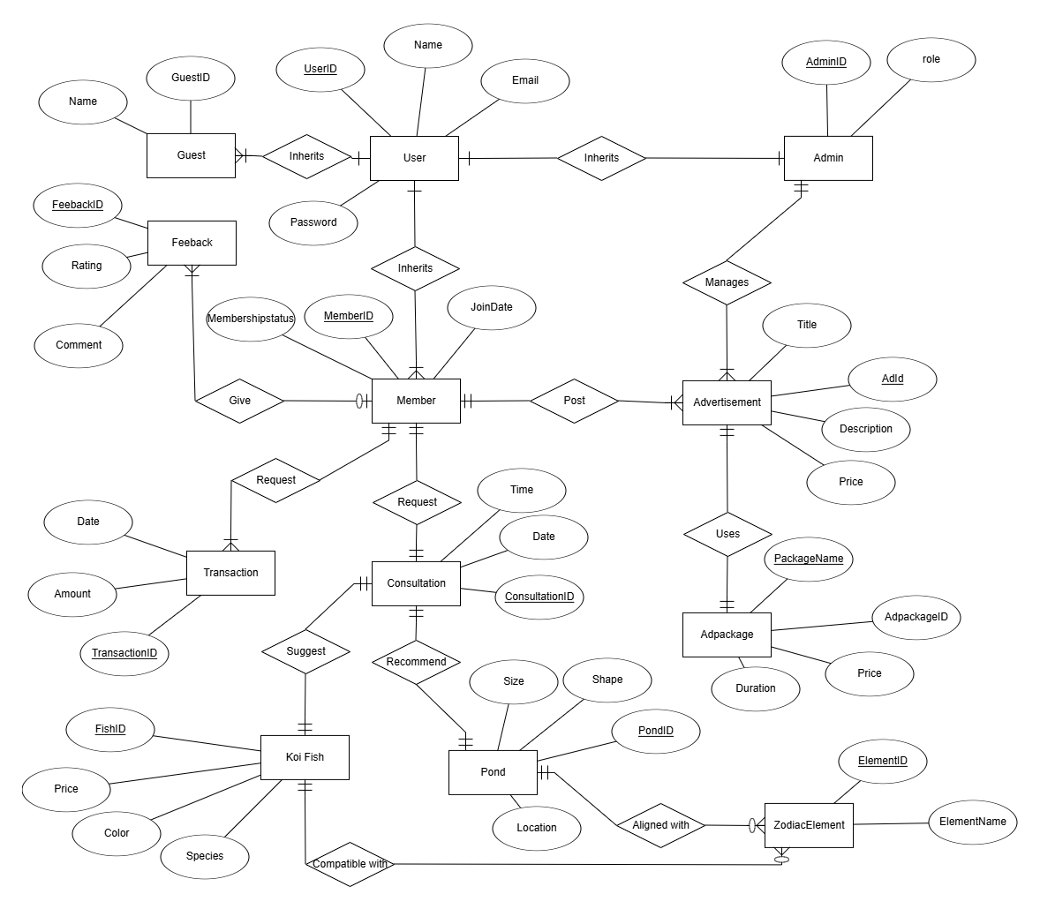

Hình 11:Mô hình ERD

Sơ đồ Data Flow Diagram

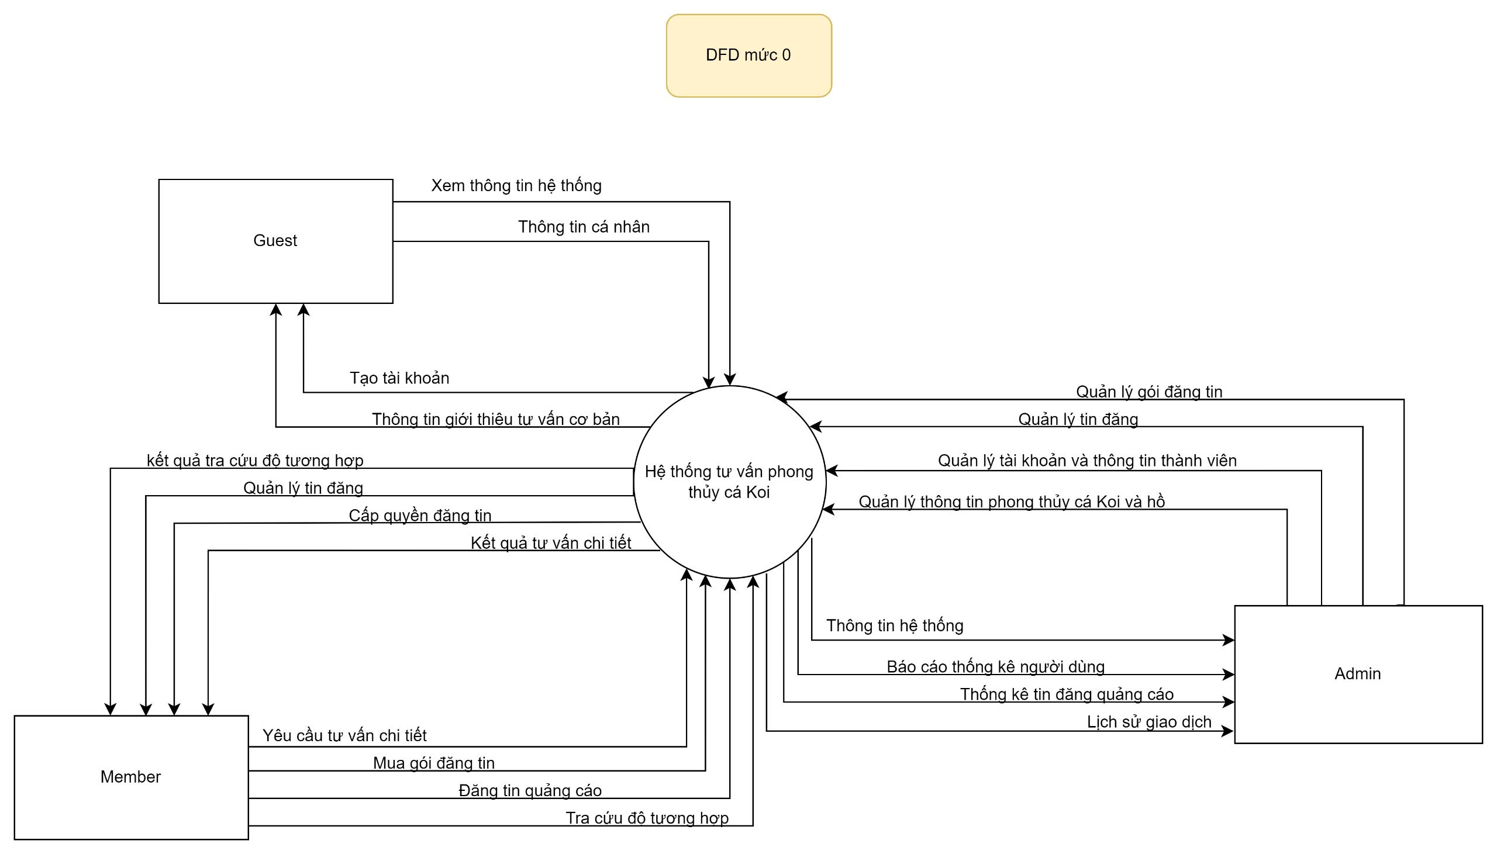

Hình 12: DFD mức 0

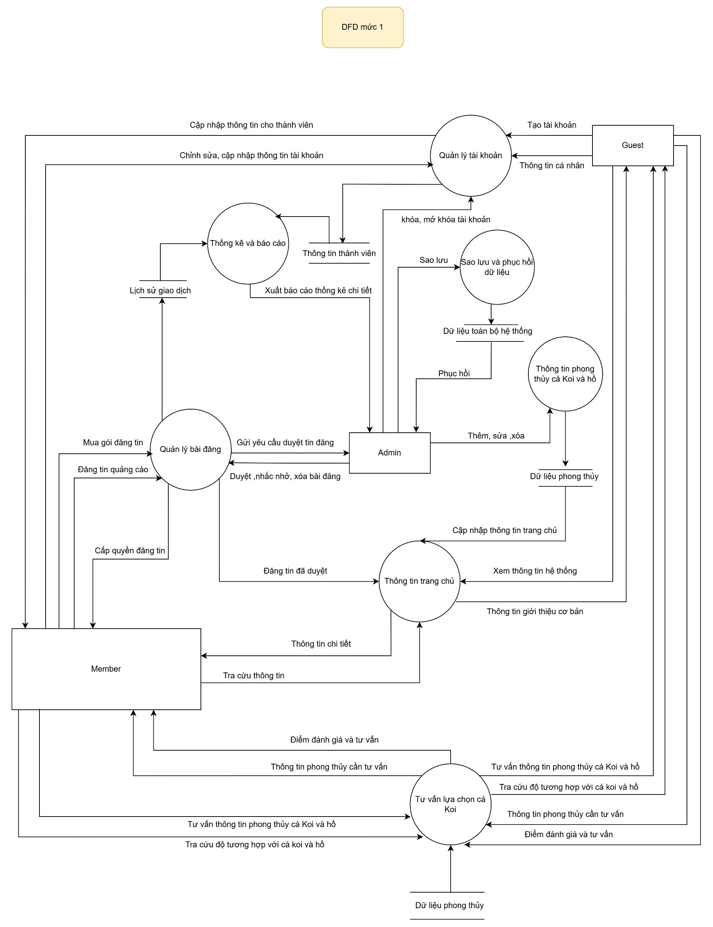

Hình 12.1: DFD mức 1

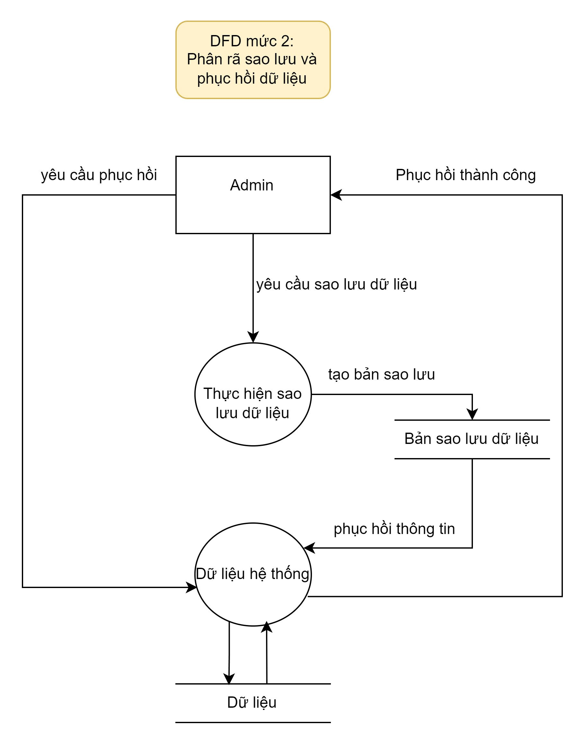

Hình 12.2: DFD mức 2

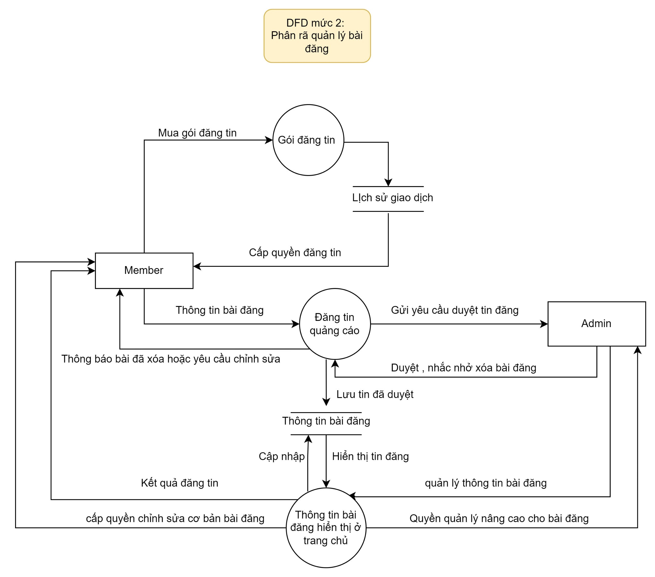

Hình 12.3: DFD mức 2

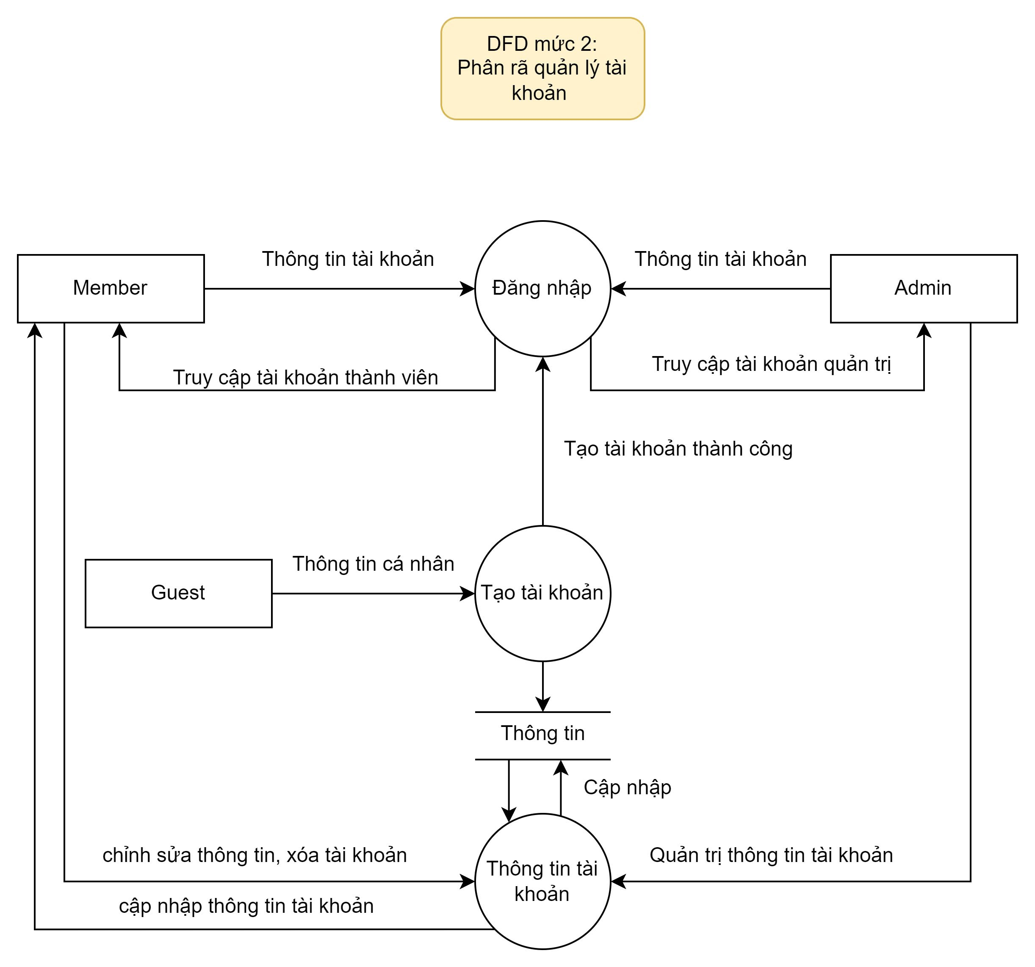

Hình 12.4: DFD mức 2

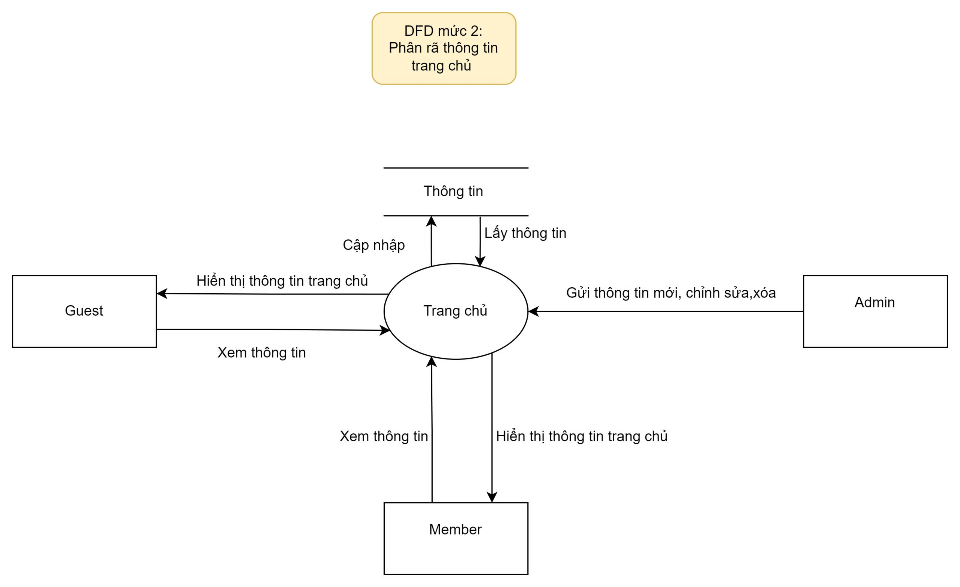

Hình 12.5: DFD mức 2

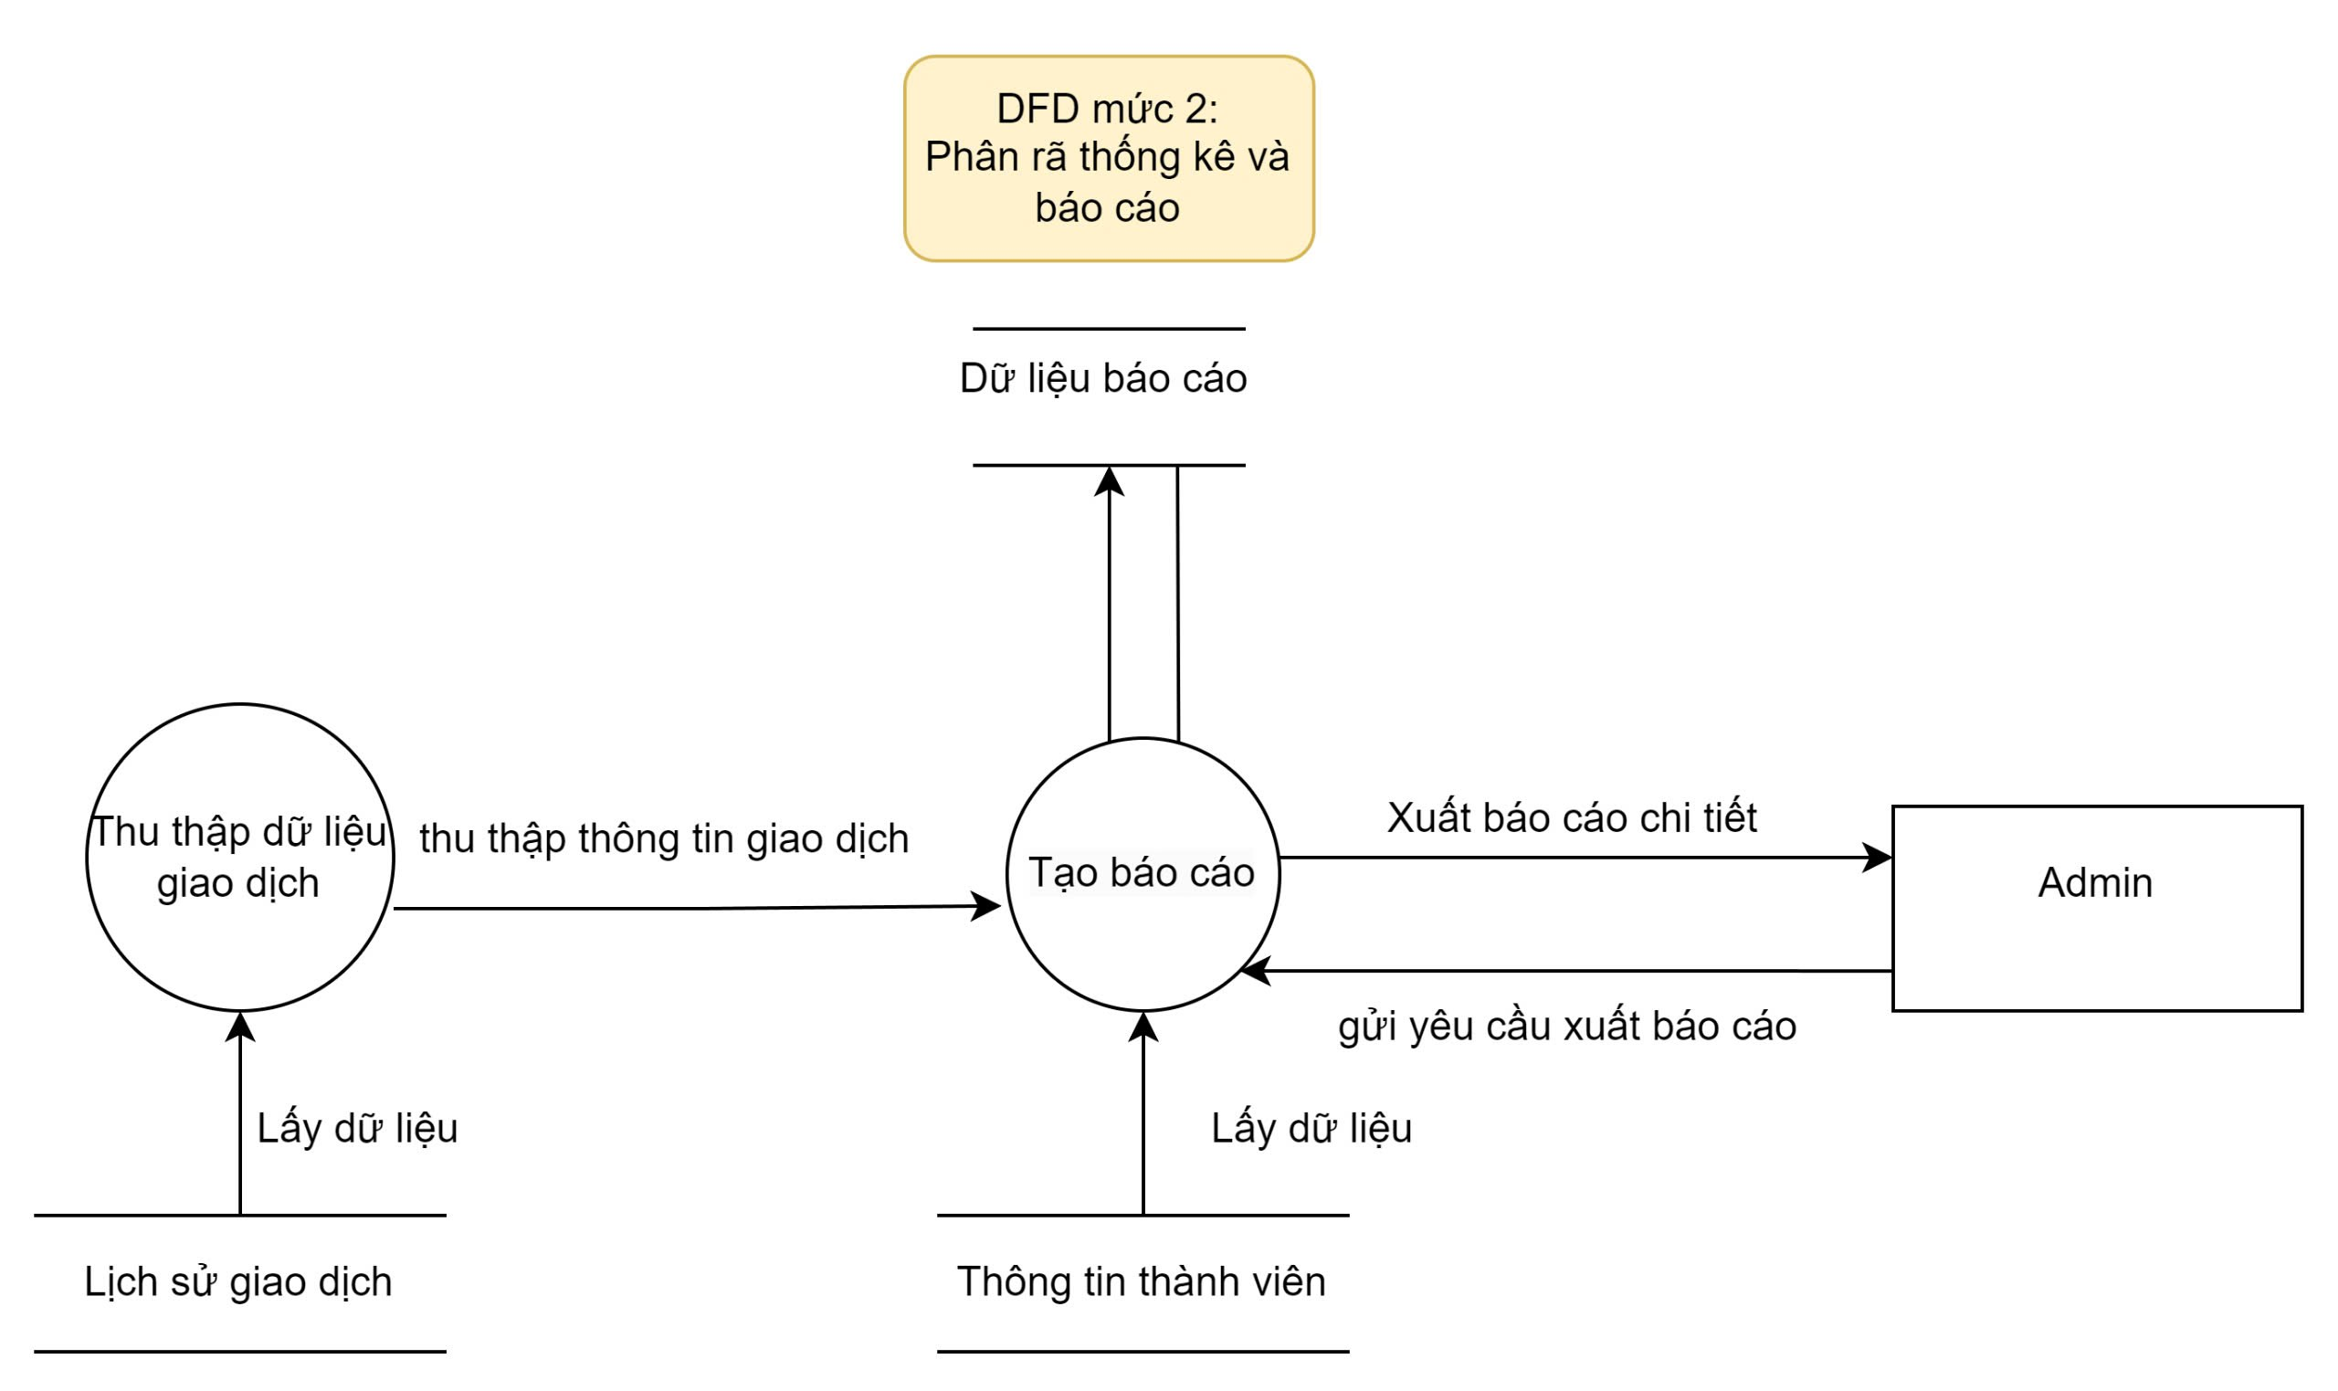

Hình 12.6: DFD mức 2

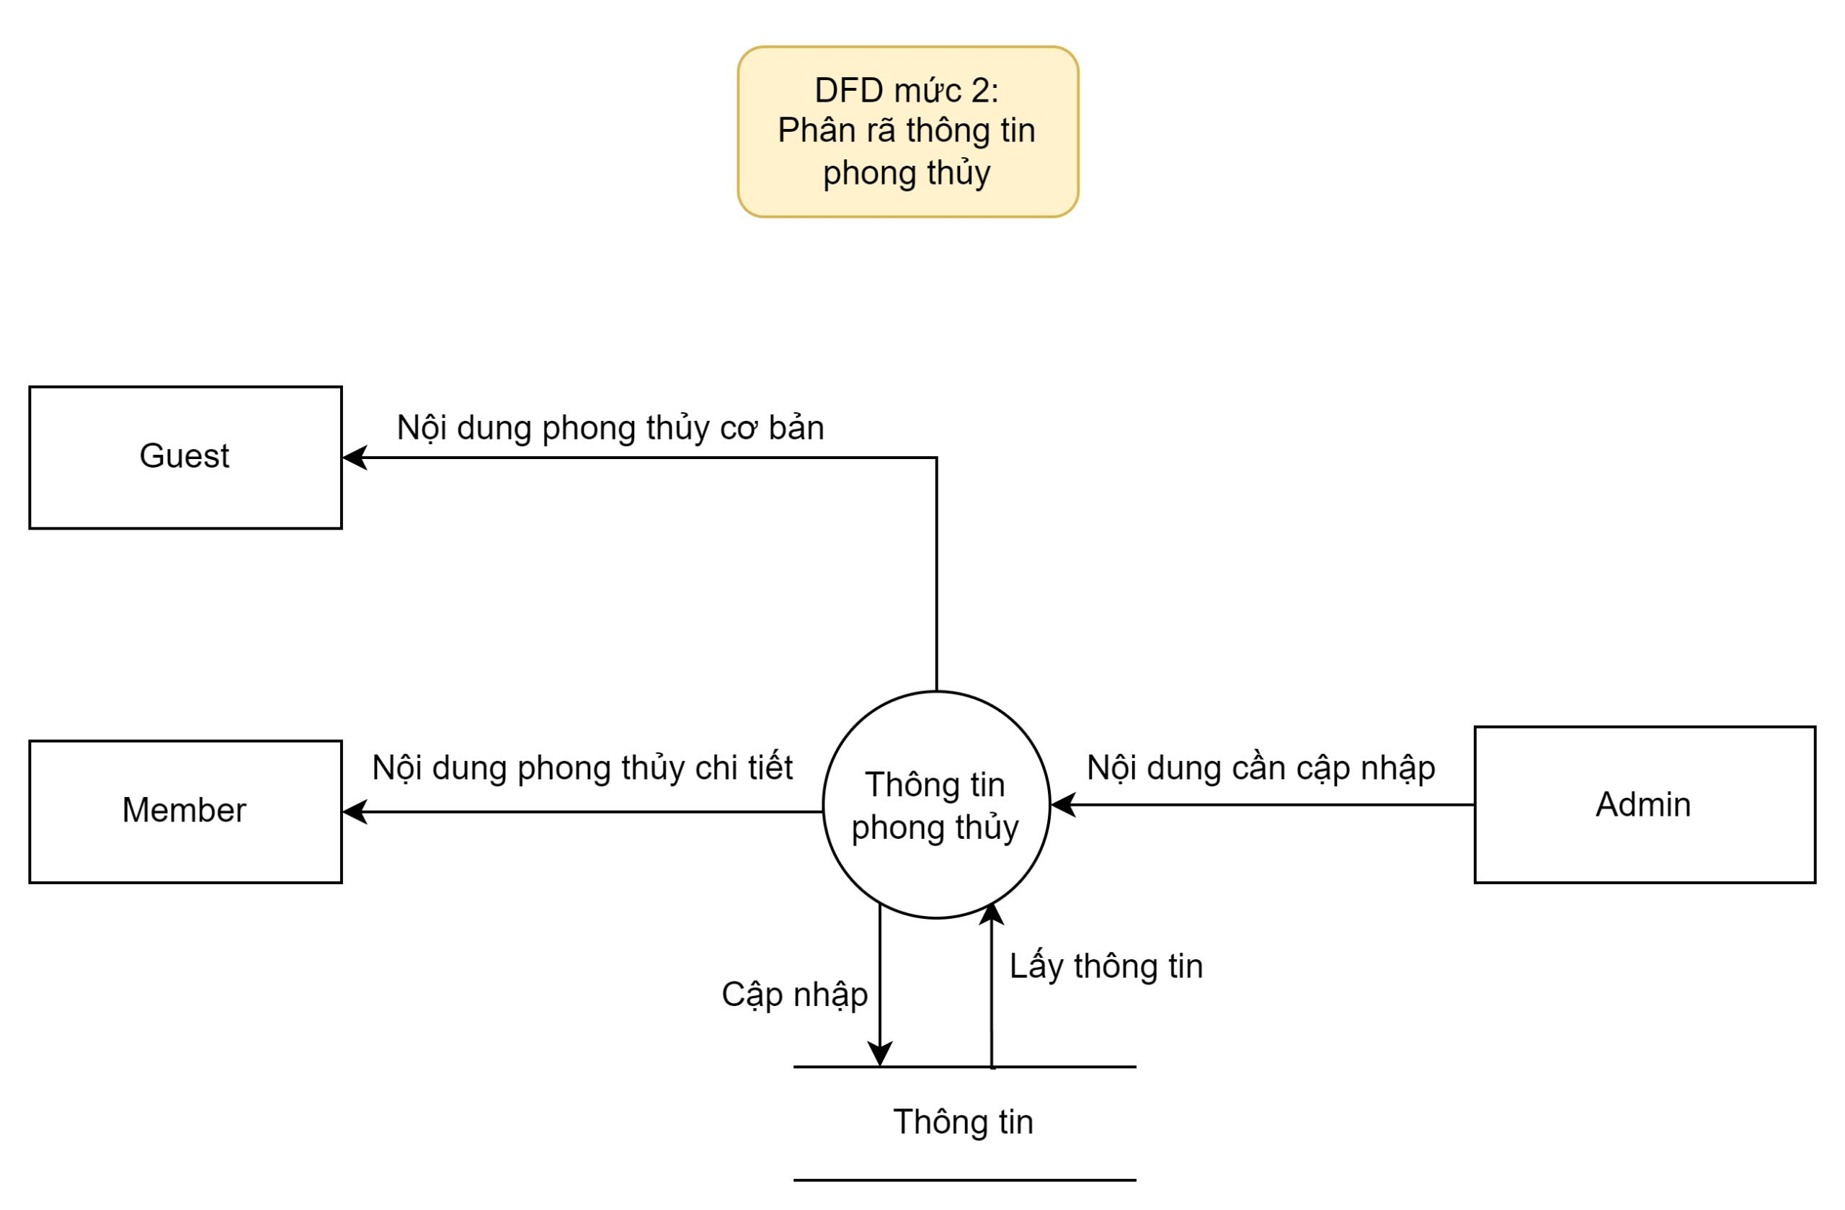

Hình 12.7: DFD mức 2

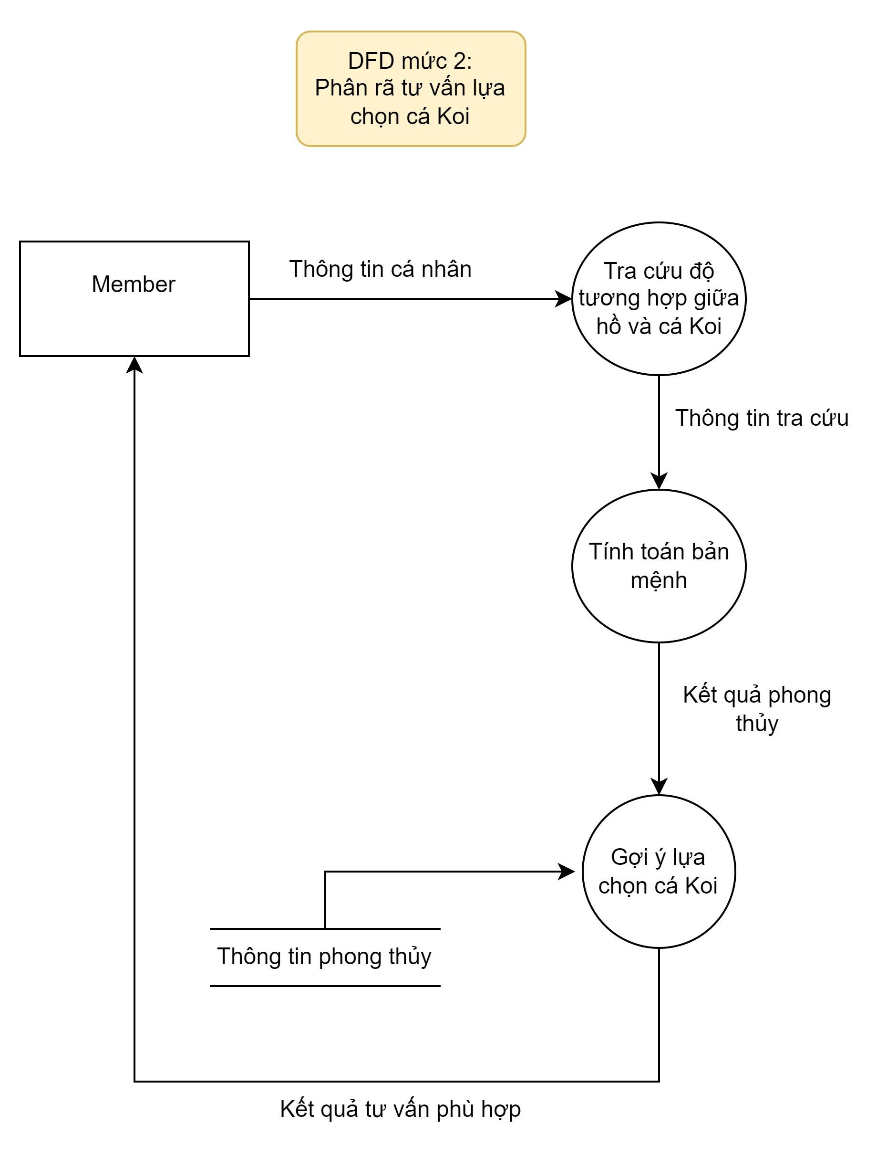

Hình 12.8: DFD mức 2

V. Yêu cầu phi chức năng

### **1. Tính sẵn sàng (Availability)**

Hệ thống cần đảm bảo khả năng hoạt động liên tục **24/7**, không có thời gian chết, phục vụ người dùng bất cứ lúc nào.

### 2. **Sao lưu dữ liệu (Data Backup)**

Cơ sở dữ liệu của hệ thống phải được tự động **sao lưu vào ngày cuối cùng của mỗi tháng**, đảm bảo an toàn cho dữ liệu người dùng và thông tin hệ thống trong trường hợp xảy ra sự cố.

**3. Chi phí (Cost)**

Hệ thống phải được xây dựng và vận hành **hoàn toàn miễn phí**, phù hợp với mục tiêu phục vụ công việc giảng dạy và học tập.

### **4. Thời gian phát triển (Development Time)**

Toàn bộ quá trình phát triển hệ thống không được kéo dài quá **15 tuần**, để đáp ứng kịp thời yêu cầu phục vụ học tập và nghiên cứu.

### 5. **Bảo mật (Security)**

**- Mật khẩu người dùng** phải được mã hóa theo các chuẩn bảo mật hiện hành như **MD5** hoặc **RSA** nhằm đảm bảo an toàn cho thông tin cá nhân.

- Hệ thống cần có cơ chế phòng chống các loại tấn công phổ biến như **SQL Injection** và các lỗ hổng bảo mật khác để bảo vệ dữ liệu người dùng.

***Modules***

1.Home page

|  |  |  |  |  |
| --- | --- | --- | --- | --- |
| Kích hoạt chức năng | **Xem trang chủ** | | | |
| Người thực hiện | Guest, Member, Admin | | | |
| Chi tiết chức năng | Chức năng | Mô tả | Kiểm tra | Kết quả |
| Xem trang chủ | Thông tin về hệ thống của chúng tôi | Không cần xác thực | Trang chủ |

|  |  |
| --- | --- |
| **Screen layout** |  |

1.Login

|  |  |  |  |  |
| --- | --- | --- | --- | --- |
| Kích hoạt chức năng | Nhấn vào nút “Đăng nhập ở góc bên phải của trang chủ | | | |
| Người thực hiện | Member, Admin | | | |
| Chi tiết chức năng | Chức năng | Mô tả | Kiểm tra | Kết quả |
| Đăng nhập bằng email hoặc tài khoản đã đăng ký | Nhập tên người dùng hoặc email, mật khẩu | Không cần xác thực | Người dung đã được xác thực |
| **Screen layout** |  | | | |

2. Login By Google

|  |  |  |  |  |
| --- | --- | --- | --- | --- |
| Kích hoạt chức năng | Nhấn vào nút “Đăng nhập với Google” trên trang đăng nhập. | | | |
| Người thực hiện | Guest, Member, Admin | | | |
| Chi tiết chức năng | Chức năng | Mô tả | Kiểm tra | Kết quả |
| Đăng nhập Google | Cho phép người dùng đăng nhập bằng tài khoản Google | Xác thực tài khoản Google | Đăng nhập thành công |
| **Screen layout** |  | | | |

3. Purchase Package

|  |  |  |  |  |
| --- | --- | --- | --- | --- |
| Kích hoạt chức năng | Nhấn vào nút chọn gói quảng cáo | | | |
| Người thực hiện | Member | | | |
| Chi tiết chức năng | Chức năng | Mô tả | Kiểm tra | Kết quả |
| Đăng nhập và mua gói đăng tin | - Có 3 loại gói quảng cáo: Dinamond, Good, Silver | Không cần kiểm tra | Chuyển đến trang thanh toán |
| **Screen layout** |  | | | |

4. Purchase Result

|  |  |  |  |  |
| --- | --- | --- | --- | --- |
| Kích hoạt chức năng | Nhấn vào nút “Mua” trên trang thanh toán. | | | |
| Người thực hiện | Member | | | |
| Chi tiết chức năng | Chức năng | Mô tả | Kiểm tra | Kiểm tra |
| Mua gói dịch vụ | Người dùng thực hiện giao dịch mua gói dịch vụ | Có xác thực thanh toán | Thành công, gói dịch vụ được kích hoạt |

|  |  |
| --- | --- |
| **Screen layout** |  |

5. Consulting result

|  |  |  |  |  |
| --- | --- | --- | --- | --- |
| Kích hoạt chức năng | Điền thông tin và nhấp vào nút "Xác nhận" trên trang tư vấn. | | | |
| Người thực hiện | Guest, Member, Admin | | | |
| Chi tiết chức năng | Chức năng | Mô tả | Kiểm tra | Kết quả |
| Tư vấn cá Koi và bể cá | Được tư vấn về Cá Koi và Bể cá phù hợp với cung mệnh của bạn | Không | Thông tin về cá Koi và bể cá phù hợp với cung mệnh của bạn |
| **Screen layout** |  | | | |

6. Register

|  |  |  |  |  |
| --- | --- | --- | --- | --- |
| Kích hoạt chức năng | Nhấp vào nút "Đăng kí" trên trang đăng nhập. | | | |
| Người thực hiện | Guest | | | |
| Chi tiết chức năng | Chức năng | Mô tả | Kiểm tra | Kết quả |
| Tạo người dùng mới | Nhập tên người dùng mật khẩu ngày sinh, email và OTP để xác minh email | Không | Người dùng đã được xác thực. |
| **Screen layout** |  | | | |

7. Calculate Compatibility Result

|  |  |  |  |  |
| --- | --- | --- | --- | --- |
| Kích hoạt chức năng | Chọn yếu tố, cá Koi và bể. Nhấp vào nút "Tính toán tương thích" trên trang tương thích. | | | |
| Người thực hiện | Guest, Member | | | |
| Chi tiết chức năng | Chức năng | Mô tả | Kiểm tra | Kết quả |
| Tính toán khả năng tương thích | Phân tích tính tương thích giữa các mục đã chọn. | Đúng | Hiển thị kết quả tương thích. |
| **Screen layout** |  | | | |

8. Moderate Advertisement

|  |  |  |  |  |
| --- | --- | --- | --- | --- |
| Kích hoạt chức năng | Nhấp vào nút "Phê duyệt" trên trang tham khảo. | | | |
| Người thực hiện | Admin | | | |
| Chi tiết chức năng | Chức năng | Mô tả | Kiểm tra | Kiểm tra |
| Xác minh Quảng cáo | Quản trị viên có thể xác minh quảng cáo mà thành viên tạo ra để hiển thị cho khách và người dùng. | Không có xác thực nào được chỉ định. | Quảng cáo đã được xác minh. |

|  |  |
| --- | --- |
| **Screen layout** |  |